Informacje w tekście łatwym do czytania (ETR)
Informacje o Szkole Podstawowej numer 31 im Orła Białego w Częstochowie
Szkoła podstawowa numer 31 imienia Orła Białego w Częstochowie to szkoła publiczna.
Gdzie się znajdujemy:
Adres szkoły to:
ul. Polskiego Czerwonego Krzyża 18
42-218 Częstochowa
Wejście główne znajduje się od strony ulicy Westerplatte.
Przed wejściem głównym do szkoły znajduje się podjazd dla osób poruszających się na wózkach inwalidzkich.
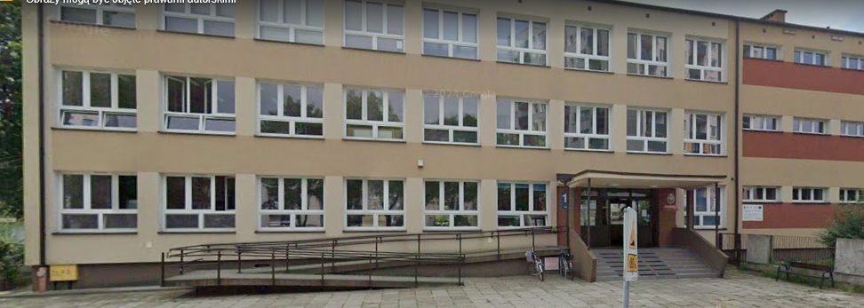
Kadra kierownicza:
Dyrektorem szkoły jest pani Monika Stelmach
Wicedyrektorzy szkoły: pani Edyta Półtorak i pani Agata Stanisławska
Czym się zajmujemy:
Jesteśmy szkołą publiczną .
Zajmujemy się kształceniem i wychowaniem dzieci w wieku od 7 do15 lat.
Nauka w szkole jest bezpłatna.
Zajęcia odbywają się pięć dni w tygodniu: od poniedziałku do piątku.
Kontakt z pracownikami szkoły:
Po wejściu do szkoły o pomoc możesz poprosić pracownika portierni.
Sekretariat i gabinet dyrektora znajdują się na parterze budynku.
Sekretariat szkoły jest otwarty codziennie od godziny 7:30 do 15:30
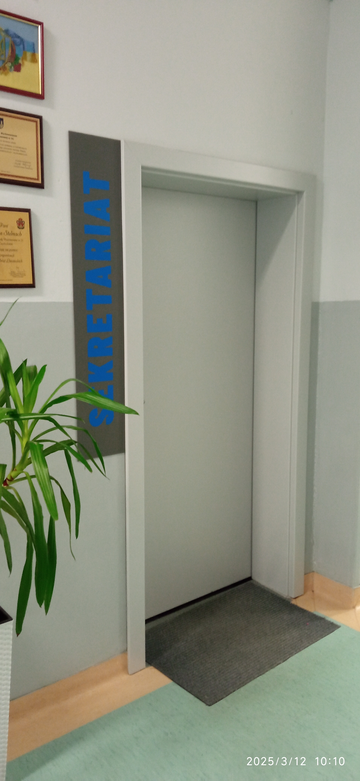
W sekretariacie możesz załatwić sprawę, zostawić pisma, podania, przedłużyć ważność legitymacji szkolnej.

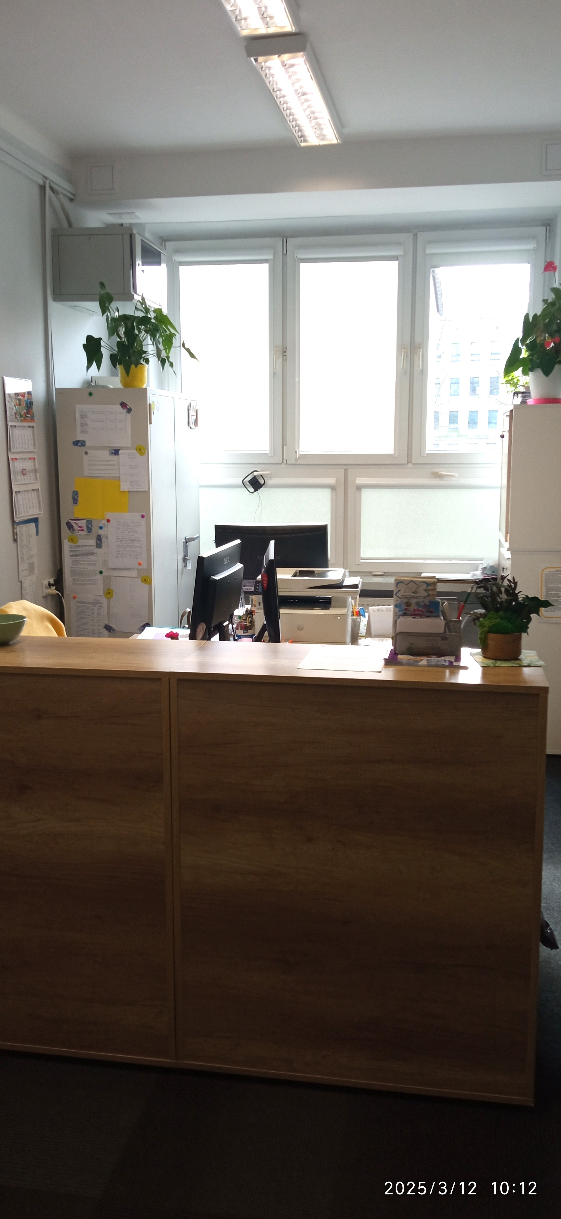
Jeśli chcesz się skontaktować z nami telefonicznie, zadzwoń pod numer:
34 325 34 26
Możesz też wysłać e-mail na adres: sp31@edukacja.czestochowa.pl
Możesz również napisać pismo i wysłać je na adres:
Szkoła Podstawowa nr 31 im. Orła Białego w Częstochowie
ul. Polskiego Czerwonego Krzyża 18
42-218 Częstochowa
Informacje o szkole możesz znaleźć na stronie internetowej: https://sp31czest.szkolnastrona.pl
Osoby słabosłyszące i głuchonieme:
Osoby niesłyszące mogą skontaktować się ze Szkołą poprzez wysłanie wiadomości e-mail na adres: sp31@edukacja.czestochowa.pl
W szkole nie ma możliwości skorzystania z usług tłumacza migowego.

